1. Indica ventajas, desde el punto de vista del usuario, de utilizar RSS para recibir noticias frente a un sistema de suscripción mediante correo electrónico.

La ventaja del punto de vista del usuario es que cuando te suscribes a una página te llega todas noticia en el correo y cuando te suscribes al rss de una pagina tu eliges el contenido quieres que te llegue de esa pagina

1. Conéctate a cuatro páginas web (1 periódico, 1 emisora de TV, 1 revista y un portal gubernamental). Localiza los recursos RSS correspondientes y copia y pega en tu entrega la URL de los mismos.

<http://rss.elmundo.es/rss/>

<http://www.antena3.com/rss/>

<https://www.hola.com/rss/>

<http://www.gobcan.es/boc/feeds/>

1. Usa un agregador para añadir los feed anteriores a tu navegador. Por ejemplo, Brief es una extensión para Firefox que funciona como lector de RSS.

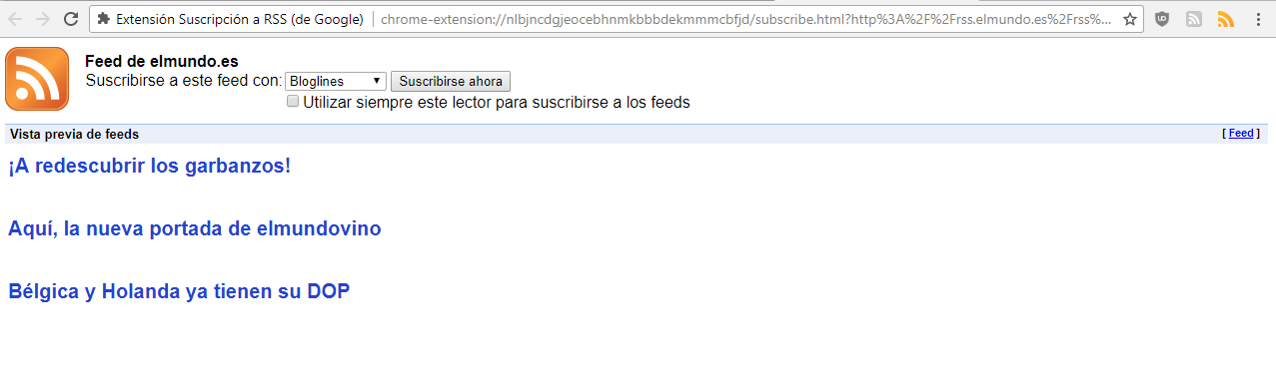

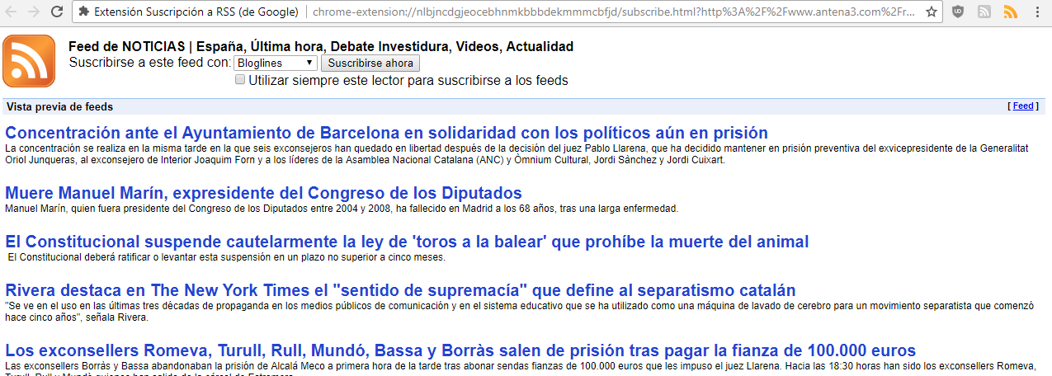

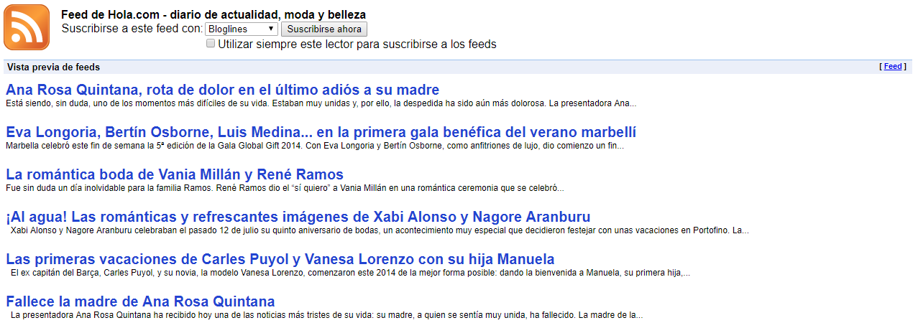

**Ejercicio 2. Estructura de los canales de contenidos**

1. Indica para qué se usan los siguientes elementos hijos del elemento <channel> en un documento RSS:

<category> especifica una o más categorías a las que pertenece el canal o el elemento. El elemento también puede especificar la ubicación jerárquica en una categoría (el valor del elemento es entonces una cadena separada con barra diagonal).

<copyright>se usa para notificar sobre material protegido por derechos de autor.

<image> permite que se muestre una imagen cuando los agregadores presentan un feed.

<language> se utiliza para especificar el idioma utilizado para escribir su documento RSS.

1. Indica para qué se usan los siguientes elementos hijos del elemento <item> en un documento RSS:

<author> se usa para especificar la dirección de correo electrónico del autor del artículo.

<comments> permite que un elemento se vincule con comentarios sobre ese elemento.

<enclosure> permite que un archivo multimedia se incluya con un elemento.

1. Básate en los recursos localizados en el ejercicio 1 para hacer las siguientes tareas (copiando y pegando la línea que se encuentra en el código fuente del recurso RSS):
   1. Cita el título del canal y la descripción del periódico.

<http://rss.elmundo.es/rss/>

<title>

<![CDATA[ Portada // elmundo ]]>

</title>

* 1. Cita el idioma empleado y la información de Copyright de la emisora de tv.

<http://www.antena3.com/rss/>

* 1. Cita el título y el link de la segunda noticia del periódico.

<http://rss.elmundo.es/rss/>

<title>

<![CDATA[ Comunidad Valenciana // elmundo ]]>

</title>

<link>http://www.elmundo.es</link>

* 1. Cita la fecha de publicación del primer ítem del canal de TV.

<http://www.antena3.com/rss/>

<pubDate>Sun, 10 Dec 2017 14:37:52 GMT</pubDate>

* 1. Cita el título del tercer ítem de la revista.

<https://www.hola.com/rss/>

<title>

<![CDATA[ La romántica boda de Vania Millán y René Ramos ]]>

</title>

* 1. Cita el link del primer ítem del portal gubernamental.

<http://www.gobcan.es/boc/feeds/>

<link>http://www.gobcan.es//boc/2017/235/001.html</link>

* 1. Cita la descripción del primer ítem del portal de la revista.

<https://www.hola.com/rss/>

<description>

la revista femenina lider en Internet. Noticias diarias sobre las estrellas de cine, la música, tendencias de moda, consejos de belleza, recetas de cocina, estilo de vida y la actualidad de las principales casas reales del mundo.

</description>

Ejercicio 3. Creación y validación de un recurso RSS

Con el XML Copy Editor crea un recurso RSS que nos permita ofrecer información de un portal web imaginario que facilite noticias educativas. El recurso RSS deberá disponer de la siguiente información:

1. Información genérica del canal.

2. Por lo menos tres ítems con diferente información.

3. Comprueba que el documento está bien formado.

Valida el recurso RSS en el validador del W3C (http://validator.w3.org/feed/?#validate_by_input) y comenta algún error que tengas en el recurso.

Crea una página HTML que incluya tu feed y comprueba que puedes añadirlo con el agregador, por ejemplo, con el Sage.

Ejercicio 4. Ampliación del fichero RSS

Corrige los errores (los warnings puedes dejarlos) y completa tu recurso RSS con más información, como por ejemplo el idioma del canal, copyright, fecha en la que se modificó la información del canal, tiempo máximo de vida de la información del canal, fecha de publicación de cada una de las noticias, guid para cada noticia, el autor de la noticia y haz la validación de nuevo. Incluye el fichero RSS en la entrega.

Borra en el Sage el feed y vuélvelo a añadir, comprobando que puedes leer tus noticias.